Curso de nivelación algebraica para incrementar el rendimiento académico en estudiantes de ingeniería en un ambiente virtual de aprendizaje

Algebraic Leveling Course to Increase Academic Performance in Engineering Students in a Virtual Learning Environment

Curso de nivelamento algébrico para aumentar o desempenho acadêmico de estudantes de engenharia em um ambiente virtual de aprendizagem

Juan José Díaz Perera
Universidad Autónoma del Carmen. Facultad de Ciencias Educativas, México
jjdiaz@pampano.unacar.mx
https://orcid.org/0000-0003-2098-8020
María del Carmen de Luna Flores
Universidad Autónoma del Carmen. Facultad de Ciencias Educativas, México
carmendeluna@hotmail.com
https://orcid.org/0000-0001-8269-7347
Heidi Angélica Salinas-Padilla
Universidad Autónoma del Carmen. Facultad de Ciencias Educativas, México
salinas_heidi@yahoo.com.mx
https://orcid.org/0000-0002-2260-3609

Resumen
El propósito de este estudio fue determinar la influencia que tuvo el desarrollo de un entorno virtual de aprendizaje con contenidos básicos de álgebra en estudiantes de la materia de Matemáticas II en el tema de diferenciación. La investigación fue cuasi experimental con pretest y postest; la muestra se integró de estudiantes de primer semestre de la carrera de Ingeniería Petrolera de la Universidad Autónoma del Carmen en el periodo de agosto-diciembre del 2017. Esta muestra fue subdividida en dos grupos: el primero con 24 estudiantes correspondientes al grupo experimental y el segundo con 41 estudiantes para el grupo control. La realización del pretest consistió en una prueba objetiva de opción múltiple, con la cual se determinó que ambos grupos fueron homogéneos al inicio del experimento. Se desarrolló un entorno virtual de aprendizaje tomando como modelo de diseño instruccional la estructura Análisis, Diseño, Desarrollo, Implantación y Evaluación (ADDIE). Tras la implementación del entorno virtual se aplicó una prueba postest, con reactivos similares a los establecidos en la primera prueba.
Como parte de los resultados se registró que ambos grupos dejaron de ser homogéneos; el grupo experimental resultó favorecido. Además, se aplicó una prueba departamental correspondiente al tema de diferenciación en ambos grupos, se correlacionaron los resultados de la prueba con los obtenidos en el curso virtual y se obtuvo una correlación positiva moderada. De igual forma, al realizar la comparación de ambos grupos, se pudo establecer que el grupo experimental tuvo un mejor rendimiento académico que el grupo control. En relación con la apreciación que los estudiantes tuvieron con respecto al uso de los entornos virtuales de aprendizaje, manifestaron una apreciación positiva e indicaron que el entorno virtual había apoyado su aprendizaje.
Palabras clave: entorno virtual de aprendizaje, nivelación en álgebra, rendimiento académico.

Abstract
The purpose of this study was to determine the influence of the development of a virtual learning environment, with basic contents of algebra in students of Mathematics II in the subject of differentiation. The research was quasi-experimental with pre-test and post-test; the sample was integrated with students of the first semester of the Petroleum Engineering career of the Universidad Autónoma del Carmen in the period August-December 2017. This sample was subdivided into two groups, the first with 24 students corresponding to the experimental group and the second with 41 students for the control group. The realization of the pre-test consisted in an objective multiple choice test, with which it was determined that both groups were homogeneous at the beginning of the experiment. A virtual learning environment was developed using the ADDIE structure (Analysis, Design, Development, Implementation and Evaluation) as an instructional design model. After the implementation of the virtual environment a posttest test was applied, with reagents similar to those established in the first test.
As part of the results both groups were no longer homogeneous; the experimental group was favored. In addition, a departmental test was applied corresponding to the subject of differentiation in both groups, the results of the test were correlated with those obtained in the virtual course and it was obtained a moderate positive correlation. In the same way, when comparing both groups, it was possible to establish that the experimental group had a better academic performance than the control group. In relation to the appreciation that students had regarding the use of virtual learning environments, they expressed a positive appreciation indicating that the virtual environment had supported their learning.
Keywords: virtual learning environment, leveling in algebra, academic performance.

Resumo
O objetivo deste estudo foi determinar a influência que teve o desenvolvimento de um ambiente virtual de aprendizagem com conteúdos básicos de estudantes de álgebra da disciplina de Matemática II sobre a questão da diferenciação. A pesquisa foi quase experimental com pré-teste e pós-teste; A amostra foi composta de carreira calouros de Engenharia de Petróleo pela Universidade Autonoma del Carmen, no período de agosto a dezembro de 2017. Esta amostra foi dividida em dois grupos: o primeiro com 24 alunos para o grupo experimental eo segundo com 41 alunos para o grupo controle. Executando o pré-teste consistiu de um teste de escolha múltipla objectivo, com o que foi determinado que ambos os grupos eram similares no início da experiência. um ambiente virtual de aprendizagem foi desenvolvido no modelo de design instrucional a análise, concepção, desenvolvimento, implementação e avaliação (ADDIE) estrutura. Após a implementação do ambiente virtual, foi aplicado um pós-teste, com reagentes similares aos estabelecidos no primeiro teste.
Como parte dos resultados, registrou-se que ambos os grupos deixaram de ser homogêneos; o grupo experimental foi favorecido. Além disso, um teste departamentais correspondente foi aplicada ao objecto de diferenciação em ambos os grupos, os resultados dos testes com os obtidos no decurso virtual e uma correlação positiva moderada foi obtido correlacionados. Da mesma forma, ao comparar os dois grupos, estabeleceu-se que o grupo experimental apresentou melhor desempenho acadêmico que o grupo controle. Em relação à avaliação que os estudantes tinham a respeito do uso de ambientes virtuais de aprendizagem, eles expressaram uma apreciação positiva e indicou que o ambiente virtual tinha apoiado a sua aprendizagem.
Palavras-chave: ambiente virtual de aprendizagem, nivelamento em álgebra, desempenho acadêmico.
Fecha Recepción: Junio 2018 Fecha Aceptación: Noviembre 2018

Introducción
En cada inicio de periodo escolar los profesores de nivel universitario que imparten las materias de tronco común relacionadas con matemáticas se enfrentan a los desiguales niveles de conocimientos algebraicos de los estudiantes adquiridos en los diferentes planteles del nivel previo inmediato. Aún más, tal y como lo plantean González (2013), Gómez (2011) y Petriz, Barona, López, y Quiroz (2010) en los estudios que han realizado sobre este fenómeno, dichos conocimientos van en disminución, lo cual contribuye al incremento de los índices de reprobación, estadística que también va en ascenso en cada generación de nuevo ingreso a la universidad.
Ante esta situación diversas instituciones de educación superior (IES) han desarrollado diferentes estrategias con miras a solventar dicha tendencia académica. Una de de ellas han sido los cursos de nivelación en el área, ya sea propedéuticos, virtuales o programas de tutorías. Ejemplo de lo anterior son los cursos desarrollados por el Instituto Tecnológico de Saltillo, el Instituto Tecnológico de Chetumal, la Universidad Autónoma del Carmen (Unacar), la Universidad Nacional de la Plata, la Escuela Colombiana de Ingeniería, entre otros.
El bajo rendimiento académico es un problema generalizado al que se enfrentan los docentes del área de las matemáticas que imparten clases en los primeros semestres de la educación superior. Esta situación se presenta no solo a nivel nacional sino también a nivel internacional y es abordado por diversos autores. Gómez (2011), por ejemplo, quien estudia la temática de los altos índices de deserción, el ausentismo y bajo rendimiento académico de la Universidad Nacional de Colombia, realizó un estudio en el que se implementaron cursos de nivelación dirigido a los estudiantes para intentar atender este problema.
De igual forma, el estudio realizado por Petriz et al. (2010) aborda el problema desde diferentes niveles educativos, partiendo de los resultados obtenidos a nivel básico hasta los que se obtienen en exámenes de admisión para posgrado, y evidencia la problemática en cuestión. Por su parte, González (2013) realizó una investigación en la Universidad Central de Venezuela donde se afronta la misma circunstancia de bajo rendimiento académico, aunado al problema de la deficiencia en el docente y la utilización de las tecnologías como participantes en esta problemática.
Para Cabero (2007) la evolución y utilización de las tecnologías de la información y la comunicación (TIC) en el ámbito educativo deben generar cambios en todos sus niveles: a través de la adecuación a las demandas que la sociedad del conocimiento exige, la modificación de los currículos tradicionales y formas de enseñar en respuesta a los desafíos de la sociedad y la comprensión de que la información informal ha adquirido importancia en la sociedad, por lo que las instituciones educativas deben incorporarla y mediarla. En este sentido, han sido muchos y muy diversos los esfuerzos que se han desarrollado para intentar disminuir el crecimiento del rezago en el nivel superior, implementando estrategias que van desde cursos presenciales de nivelación creados por diversas instituciones educativas hasta la generación de programas de tutoría para apoyar a los estudiantes a saldar sus deficiencias en los cursos iniciales de las diferentes facultades.
Por su parte, Díaz, Lagunes, López y Recio (2012) incluyen el uso del video como auxiliar en la enseñanza de las matemáticas a nivel superior para contribuir de forma positiva al rendimiento académico de los estudiantes. O la investigación realizada en Argentina por Almirón et al. (2014), en la cual desarrollaron un curso de nivelación en álgebra en modalidad mixta. En ambos casos se evidencia la aceptación del uso de la tecnología para el aprendizaje de las matemáticas como favorable y bien aceptado por los estudiantes.
La Unacar no está exenta de la problemática antes mencionada y se ha visto afectada por los altos índices de reprobación en el área de las ciencias exactas. Dicha institución ha realizado diversos esfuerzos para intentar atender esta situación con resultados poco significativos. El presente trabajo tuvo como objetivo retomar esta problemática e intentar brindar una alternativa de solución a través del diseño y la implementación de un curso de nivelación con contenidos básicos de álgebra. Y proporcionar, de esta forma, una estrategia para ayudar a los estudiantes a tener un inicio exitoso en sus carreras, con la generación de cimientos suficientes para poder enfrentarlo. Esta intervención fue realizada en el periodo agosto-diciembre de 2017 con los estudiantes de primer semestre de la carrera de Ingeniería Petrolera de la Unacar.
En la actualidad muchos investigadores de la tecnología educativa han estudiado el aprendizaje constructivista a través de las TIC. Y se ha demostrado que las tecnologías “proporcionan un apropiado medio creativo para que los estudiantes se expresen y demuestren que han adquirido nuevos conocimientos” (Hernández, 2008, p. 29). En este sentido, la didáctica de las matemáticas busca con el binomio constructivismo/TIC fomentar el uso de las tecnologías para el desarrollo de las tareas escolares de los estudiantes y promover la autonomía, creatividad y trabajo colaborativo.
Los ambientes de aprendizaje apoyados con las TIC desde la teoría constructivista se definen de la siguiente forma:
Un lugar donde los alumnos deben trabajar juntos, ayudándose unos a otros, usando una variedad de instrumentos y recursos informáticos que permitan la búsqueda de objetivos de aprendizaje y actividades para la solución de problemas. Aprender bajo la modalidad a distancia permite al individuo recibir retroalimentación y conocer su propio ritmo y estilo de aprendizaje; esto facilita la aplicación de estrategias meta-cognitivas para regular el desempeño y optimizar el rendimiento (González y Chaires, 2011, p. 86)
Así, pues, la mediación con tecnología en el proceso de aprendizaje representa un reto importante para el área de las matemáticas en las universidades, ya que no solo se trata de innovar con la tecnología en los procesos de aprendizaje, sino también en el cambio de creencias y prácticas pedagógicas. Desde luego, el nuevo rol docente requiere de transformaciones respecto a algunas habilidades en áreas fundamentales, tal y como la pedagógica, social, organizativa y técnica (Manjarrés, 2010). Igualmente, el estudiante debe cambiar la forma de acceder al conocimiento y sus técnicas de estudio.
Sobre esta línea de los ambientes virtuales de aprendizaje como mediadores del proceso de aprendizaje, Adell, Catellet y Pascual (2004) señalan que son aplicaciones informáticas diseñadas “para facilitar la comunicación pedagógica entre los participantes en un proceso educativo, sea éste completamente a distancia, presencial, o de una naturaleza mixta que combine ambas modalidades en diversas proporciones” (p. 4). Asimismo, Ogalde y González (2008) las definen como herramientas informáticas utilizadas por los estudiantes de manera conjunta con otros medios o actividades didácticas para el logro de objetivos académicos. Además, son consideradas abiertas, flexibles y que se pueden insertar en cualquier proceso de aprendizaje. Dependiendo del uso que se les dé, pueden apoyarse de diversos escenarios constructivistas, conductistas o cognitivos, los cuales favorecen el aprendizaje autónomo y colaborativo.
Existen tres grandes modelos formativos pertenecientes al electronic learning (e-Learning). Tomando como referencia el grado de presencialidad o distancia en la interacción entre docentes y estudiantes, Area y Adell (2009) los clasifican de la siguiente manera:
a) Modelo de enseñanza presencial con apoyo de Internet. Son utilizados como complemento al proceso de aprendizaje presencial o también considerados como un ambiente virtual para consultar desde el hogar.
b) Modelo semipresencial o de blended learning. Integra las clases presenciales y las actividades virtuales dentro del mismo proceso de aprendizaje; innova el modelo presencial de docencia.
c) Modelo a distancia o de educación online. Casi todo el proceso educativo es a distancia y lo más relevante es la interacción social entre los estudiantes y docentes mediante el uso de los recursos virtuales.
Los modelos de docencia en ambientes virtuales de aprendizaje permiten orientar las actividades de aprendizaje de acuerdo a las necesidades educativas que se requieran a través de los recursos digitales guiados por la planeación didáctica de los docentes. Asimismo, se busca acceder y realizar actividades de aprendizaje similares a las que se desarrollan en el proceso de aprendizaje presencial.
El curso de nivelación contempló contenidos básicos de álgebra en modalidad b-learning. Puesto que, siguiendo aquí a Blumschein y Fischer (2007), representa una modalidad que centra su proceso de aprendizaje en la combinación de los enfoques pedagógicos de la educación presencial y los modelos formativos en e-learning. Además, de acuerdo una vez más con estos mismo autores, los modelos formativo en e-learning solo hacen hincapié en las formas de enseñanza-aprendizaje apoyadas en las herramientas tecnológicas (Blumschein y Fischer, 2007).
En suma, esta modalidad fue seleccionada para el curso de nivelación pues incluye tanto al aprendizaje en línea como al aprendizaje presencial, y permite obtener los beneficios de ambas modalidades.
Para la creación del curso fue necesaria además la selección de un Learning Management System (LMS). Clarenc, Castro, Lenz, Moreno y Tosco (2013) lo conceptualizan como un software instalado en un servidor que es empleado para crear, aprobar, almacenar, distribuir y gestionar actividades de aprendizaje en línea. Estos mismos autores analizaron 19 LMS, también conocidos como plataformas de aprendizaje, y los clasificaron en tres tipos: 1) las de uso comercial o de licencias, como serían eCollege, Fronter, SidWeb; 2) las de software libre, desarrolladas comúnmente por instituciones educativas como Dokeos, Claroline, dotLRN, Moodle, y 3) las que se encuentran en la nube, por ejemplo, Ecaths, Wiziq y Edmodo.
En este sentido, la innovación de los escenarios en los que se desarrollan los procesos de enseñanza-aprendizaje en el nivel superior son resultado de la transformación de las universidades que transitan de la práctica docente presencial a la virtual. Lo anterior replantea a la didáctica con nuevos procesos que incorporan metodologías flexibles y enfocadas en el aprendizaje del estudiante (Salinas y Marín, 2017).
Ahora bien, el Entorno de Aprendizaje Dinámico Modular Orientado a Objetos (Moodle) es un LMS de software libre y su desarrollo se hace sobre licencia GPL. Esto significa que se distribuye gratuitamente y se permite usar, copiar, y modificar el entorno siempre que se acepte compartir el código fuente a los demás usuarios. Este LMS se encuentra disponible en más de 40 idiomas y cuenta con actualizaciones periódicas (Dougiamas, 2007).
Por otra parte, Moodle tiene una filosofía muy ambiciosa, ya que fue diseñado y desarrollado bajo una pedagogía constructivista social. Asimismo, el uso de Moodle desde un enfoque constructivista puede permitir el desarrollo de capacidades, habilidades y conocimientos matemáticos de los estudiantes a través de la variedad de recursos digitales (foros, autoevaluaciones, wikis, blogs, materiales didácticos, actividades interactivas, entre otras) que promueve activamente nuevos conocimientos a medida que interactúan con el entorno virtual.

Para el presente estudio fue utilizada la plataforma Moodle. La selección se debió a la facilidad de acceso y la gran versatilidad y ventajas que presenta el uso de ella en el desarrollo de cursos virtuales de aprendizaje: el control que la plataforma permite al docente sobre los contenidos y el manejo de los plazos de entrega de las asignaciones, la facilidad que para poder monitorear el avance de los estudiantes, la posibilidad de colocar contenidos y archivos digitales, la creación de diversos tipos de evaluaciones con retroalimentaciones inmediatas, por mencionar algunas.
Al respecto, Marín, Begoña, Sampedro y Vega (2017) exponen que la facilidad de acceso y uso de la plataforma Moodle representa en los usuarios una transformación en su instrucción formativa, así como en sus procesos de aprendizaje, exigiendo la aceptación y desarrollo de un nuevo rol en el marco de la enseñanza mediada por tecnología.
Consecuentemente, al tratarse de un curso en línea, es necesario que los estudiantes sean capaces de regular su propio aprendizaje y de autoevaluarse. Ambos conceptos requieren que el estudiante aprenda a aprender, y son claves para el éxito de los aprendizajes en línea. Por otro lado, no solo es suficiente contar con una plataforma versátil para el desarrollo de un curso online, también es necesario que este curso tenga de forma clara el objetivo para el cual fue desarrollado, así como una estructura y contenidos definidos y la selección de un diseño instruccional adecuado para garantizar la calidad del curso.
Yukavetsky (2003) define al diseño instruccional como el “proceso fundamentado en teorías de disciplinas académicas, especialmente en las disciplinas relativas al aprendizaje humano, que tiene el efecto de maximizar la comprensión, uso y aplicación de la información, a través de estructuras sistemáticas, metodológicas y pedagógicas” (p. 6). El autor menciona que uno de los diseños instruccionales más utilizados es el modelo Análisis, Diseño, Desarrollo, Implantación y Evaluación (ADDIE), donde Análisis refiere a la etapa en donde se determinan las necesidades y características de los receptores del curso; Diseño a la selección del ambiente a desarrollar, a partir del establecimiento de los objetivos y las unidades del contenido del curso; Desarrollo a la creación propia del curso, es el momento en donde se planifican las actividades; Implementación es la puesta en marcha del curso, aquí se resuelven los problemas técnicos que se puedan generar, y Evaluación a la implementación de pruebas, evaluaciones y autoevaluaciones para medir el desempeño del grupo, se conforma de evaluaciones tanto formativas como sumativas.
Dentro de la creación de la propuesta didáctica se consideró de gran importancia la evaluación formadora en la figura de la autoevaluación, la cual, para Aranda (2010), es considerada como “la evaluación que una persona realiza sobre sí misma o sobre un proceso y/o resultado personal” (p. 7). La utilización de esta herramienta dentro de los entornos virtuales permite que el estudiante se autorregule y se convierta en protagonista de su propio aprendizaje.
Una vez dicho todo lo anterior, no está de más recordar que el presente trabajo tuvo como objetivo contribuir a la nivelación en álgebra en los estudiantes de primer semestre de la carrera de Ingeniería Petrolera en la Unacar. Y de esta manera disminuir los índices de reprobación en las materias iniciales de la carrera, evitar el rezago y prever la deserción en los estudiantes que cursan esta carrera.

Metodología
La investigación se desarrolló a través de un enfoque cuantitativo que, de acuerdo con Hernández, Fernández y Baptista (2010), permite mostrar el nivel de relación entre dos o más variables. Además permite probar hipótesis utilizando el análisis estadístico. Lo que dio la posibilidad de comprobar la hipótesis de esta investigación: “El entorno virtual de aprendizaje con contenidos básicos de álgebra tiene influencia significativa en el rendimiento académico de los estudiantes de primer semestre de la carrera de Ingeniería Petrolera que cursan la materia de Matemáticas, específicamente el tema de diferenciación, con respecto a los que no lo utilizan”. De allí la elección del tipo correlacional, ya que fue necesario establecer la relación que existe entre la variable de estudio y los resultados tras la utilización del entorno virtual de aprendizaje.

Diseño del estudio
El diseño utilizado en la investigación fue cuasi experimental con un grupo de control y un experimental; a ambos grupos se les aplicó un pretest y un postest. Cabe especificar que se trabajó con la población completa de estudiantes que ingresaron a las carreras de Ingeniería Química (grupo control) e Ingeniería Petrolera (grupo experimental). Para poder abordar este tipo de investigación fue necesario además establecer un punto de inicio y determinar las condiciones en las que se encuentran los estudiantes antes de iniciar el experimento.
Más específicamente, la población estuvo conformada por los estudiantes que ingresaron a la Facultad de Ingeniería Química y Petrolera en el semestre agosto-diciembre del 2017: 105 alumnos, 61 varones y 44 mujeres, cuyas edades se encontraban entre los 17 y 25 años, provenientes de 9 estados de México. La muestra tomada para el estudio fue, en el grupo control, de 41 estudiantes que ingresaron en este periodo; el grupo experimental lo integraron 24 alumnos de una y otra carrera.
Para determinar las condiciones iniciales del grupo se elaboró un instrumento de evaluación que contó con 20 ítems, los cuales incluían los temas que se abordarían en el curso de nivelación. La prueba fue diseñada de forma objetiva: cada ítem contenía cuatro respuestas posibles. Dicho instrumento fue validado por tres expertos relacionados con el tema y se realizó una prueba piloto con un grupo que tenía condiciones similares a las de los grupos experimentales. La prueba piloto arrojó una confiabilidad de 0.771362354 que, de acuerdo con March y Martínez (2015, p.120), “encontrar un resultado de 0,75 o superior para considerar que la confiabilidad del instrumento es aceptable, siempre y cuando hubiese sido diseñado por el investigador con fines específicos”.
Al finalizar el curso en el entorno virtual de aprendizaje, se aplicó a ambos grupos un postest con reactivos similares a los planteados en el pretest. Lo anterior para determinar si la estrategia del curso impactó en el rendimiento académico de los estudiantes del grupo experimental, y de forma específica en la materia de Matemáticas II, como ya se mencionó anteriormente, en el tema de diferenciación. Posteriormente, se realizó una prueba departamental a ambos grupos para conocer si existió diferencia en el rendimiento académico en los estudiantes tras la utilización del entorno virtual de aprendizaje.

Propuesta didáctica
Con el objetivo de determinar la influencia de un entorno virtual de aprendizaje con contenidos básicos de álgebra en el rendimiento académico de los estudiantes que cursaron la materia de Matemáticas II en la UNACAR en la carrera de Ingeniería Petrolera en el periodo de agosto-diciembre de 2017, se desarrolló un curso extracurricular y virtual con contenidos básicos de álgebra. Este se llevó a cabo de forma simultánea con la asignatura ya mencionada con el objetivo de lograr la homogeneización de los conocimientos en este grupo y lograr un mejor rendimiento académico en la materia. El curso se desarrolló en modalidad b-learning, en la plataforma Moodle, la cual fue seleccionada por la gran versatilidad de herramientas con las que cuenta y su facilidad de acceso, y se adoptó el modelo de diseño instruccional ADDIE.
Para la fase de diseño se investigaron cursos similares ofertados por diversas universidades a nivel nacional e internacional. Por ejemplo, el curso del Instituto Tecnológico de Saltillo en el 2013; otro curso del Instituto Tecnológico de Chetumal en el 2014, y el de la Escuela Colombiana de Ingeniería en el 2015. Es importante hacer mención que para el diseño del curso se dio preferencia a los contenidos de las universidades a nivel nacional (ver tabla 1). El curso por tanto constó de cinco unidades temáticas: 1) potencias y radicales, 2) productos notables, 3) factorización 4) fracciones algebraicas 5) radicales algebraicos; unidades que fueron abordadas en un lapso de seis semanas.

Tabla 1. Comparación de contenidos temáticos para cursos de nivelación en álgebra a nivel nacional
Instituto Tecnológico de Saltillo | Instituto Tecnológico de Chetumal | Curso de nivelación del estudio
- Números reales  - Productos notables  - Factorización  - Fracciones  - Solución de ecuaciones | - Exponentes  - Productos notables  - Factorización  - Fracciones algebraicas  - Radicales  - Graficación de rectas u solucione de sistemas de ecuaciones  - Despeje de fórmulas y regla de tres simple | - Potencias y radicales  - Productos notables  - Factorización  - Fracciones algebraicas  - Radicales algebraicos
Fuente: Elaboración propia de la comparación de contenidos de cursos de nivelación de álgebra de otras Universidades

Una vez definida la población de estudio, se estableció en cada uno de los temas seleccionados tanto un objetivo como los indicadores de desempeño (ver tabla 2). Los materiales fueron elaborados de acuerdo a estos criterios, siguiendo en cada una de las unidades temáticas una distribución uniforme.

Tabla 2. Especificación de objetivos e indicadores por tema abordado en el curso
Tema | Objetivo | Indicadores
- Potencias y radicales | Ser capaz de realizar correctamente operaciones que involucren potencias y radicales. | - Distingue y selecciona correctamente las propiedades de las potencias y radicales.  - Asocia las propiedades a utilizar dentro de un ejercicio de potencias y radicales.  - Resuelve ejercicios utilizando las propiedades de las potencias y radicales.
- Productos notables | Será capaz de realizar el desarrollo de los productos notables sin necesidad de realizar multiplicaciones. | - Reproduce los productos notables  - Desarrolla los productos notables aplicados a ejercicios sin necesidad de hacer multiplicaciones.  - Utiliza correctamente los productos notables aplicados en ejercicios.
- Factorización | Identificar cada uno de los tipos de factorización existentes y los aplica. | - Identifica los principales tipos de factorización.  - Asocia los tipos de factorización con ejercicios de diferentes clases.  - Obtiene los factores de forma correcta.
- Fracciones algebraicas | Ser capaz de realizar correctamente las operaciones que implican el uso de fracciones y métodos algebraicos para solucionarlos. | - Reconoce cuando una fracción algebraica se puede simplificar.  - Distingue el procedimiento a seguir según la situación de fracciones algebraicas presentada.  - Resuelve de forma correcta las operaciones que implican y uso del MCM* y del MCD**.  - Resuelve en forma correcta las operaciones de fracciones algebraicas
- Radicales | Identificara y simplificara las operaciones en donde intervienen los radicales. | - Simplifica operaciones en donde intervienen los radicales.  - resuelve correctamente las racionalizaciones de radicales.  - Realiza correctamente la conjugación de operaciones con radicales.
Nota: *MCM: mínimo común múltiplo; **MCD: máximo común divisor.
Fuente: Elaboración propia a partir del análisis de objetivos e indicadores de los contenidos del curso

Para la etapa de desarrollo se generaron materiales para cada una de las unidades temáticas; en cada uno de ellos se siguió la misma estructura. Cada unidad comenzó con un archivo electrónico con contenidos teóricos y ejercicios resueltos, se generaron materiales con ejercicios de práctica para ser desarrollados por los estudiantes, posteriormente se seleccionaron videotutoriales con ejercicios similares a los expuestos en los ejercicios resueltos y finalmente para cada uno de los temas se desarrolló una autoevaluación.
La etapa de implementación dio inicio el 15 de septiembre de 2017 con la primera sesión presencial del curso, en la que se dio una capacitación a los estudiantes sobre el uso y contenido que encontrarían en la plataforma. El 18 de septiembre se dio acceso a los contenidos del primer tema, correspondiente al tema de potencias y radicales, y se abrió cada semana un tema nuevo a partir de esa fecha (ver figura 1).

Figura 1. Presentación general del material correspondiente a la semana uno del curso de nivelación en álgebra
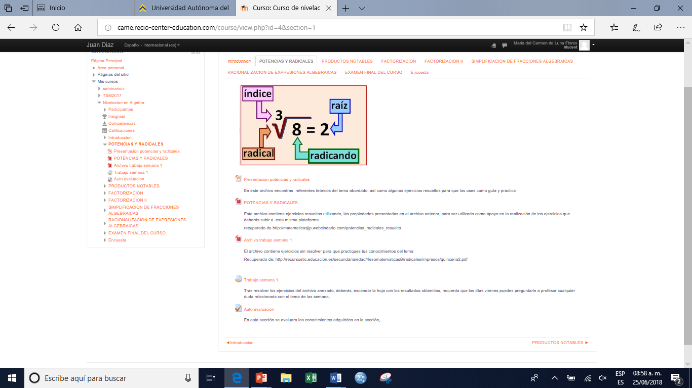
Fuente: Elaboración propia tomada del curso de nivelación en el aula virtual

Para cada unidad temática se desarrollaron materiales con contenido teórico en PowerPoint y archivos electrónicos con ejercicios para ser desarrollados por los estudiantes, quienes los debían subir a la plataforma en una fecha indicada, la cual era posterior a la sesión de asesoría que se manejó los viernes de cada semana (ver figura 2).

Figura 2. Ejemplo de materiales desarrollados para la plataforma

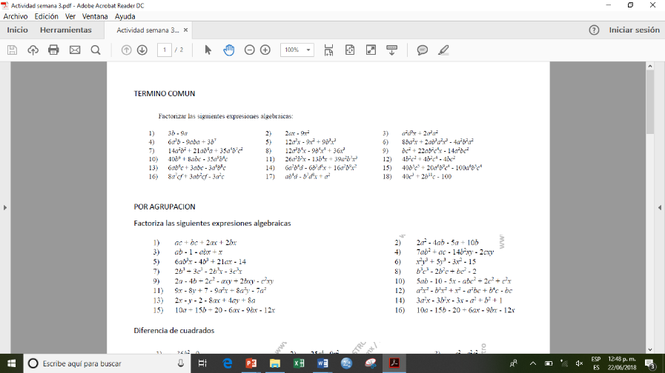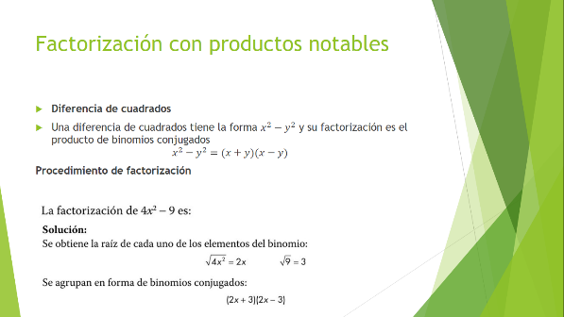

Fuente: Elaboración propia tomada de la plataforma educativa

Se seleccionaron de la Red tutoriales con los contenidos de cada unidad temática. Los videos seleccionados contenían explicaciones de ejercicios de forma detallada acorde con los contenidos vistos en los materiales para ser usados por los estudiantes a manera de refuerzo (véase figura 3).

Figura 3. Ejemplo de video tutorial utilizado en el entorno virtual
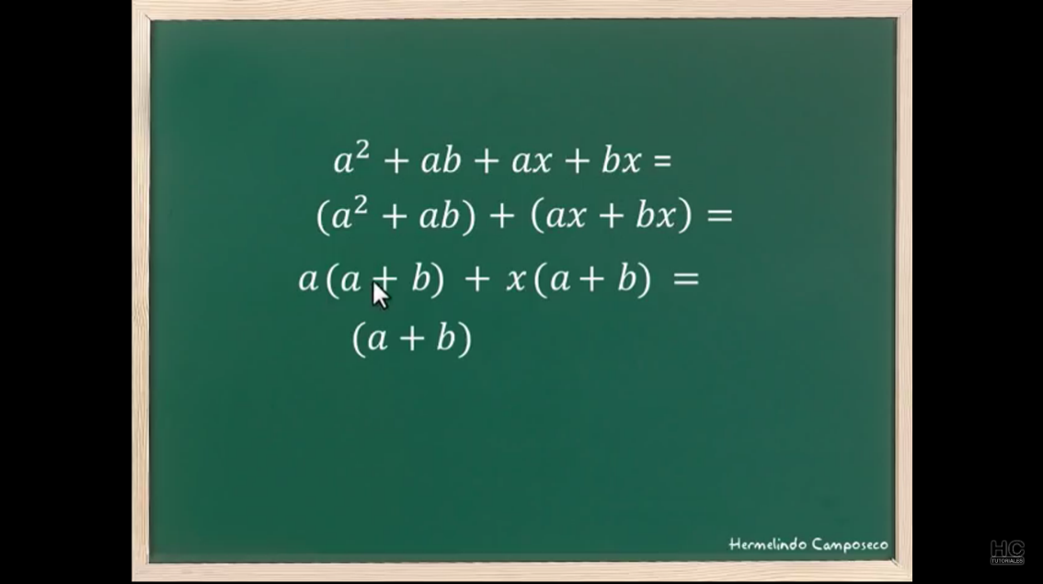
Fuente: Video del álgebra tomado de https://youtu.be/Rhttf8bA3v8

Uno de los puntos considerados como básicos en la realización del curso fueron las evaluaciones formativas presentadas a los estudiantes en forma de autoevaluaciones. Los alumnos tenían la oportunidad de realizar cada una de ellas en dos intentos con retroalimentación inmediata —las cuales se generaban de forma automática usando la opción que la plataforma Moodle incluye. Las preguntas fueron tomadas de un repositorio, y se garantizó no solo que los estudiantes no pudieran copiar, sino que también en caso de que necesitaran un segundo intento respondieran un examen distinto para asegurar que se contestara con conocimientos. Por otra parte, también se incluyó una evaluación sumativa al final del curso de nivelación con los contenidos de todo el curso, junto con las autoevaluaciones que este examen generó de forma aleatoria por la plataforma, y se hizo uso de los contenidos de todo el repositorio de preguntas (ver figura 4).

Figura 4. Ejemplo de presentación de autoevaluaciones
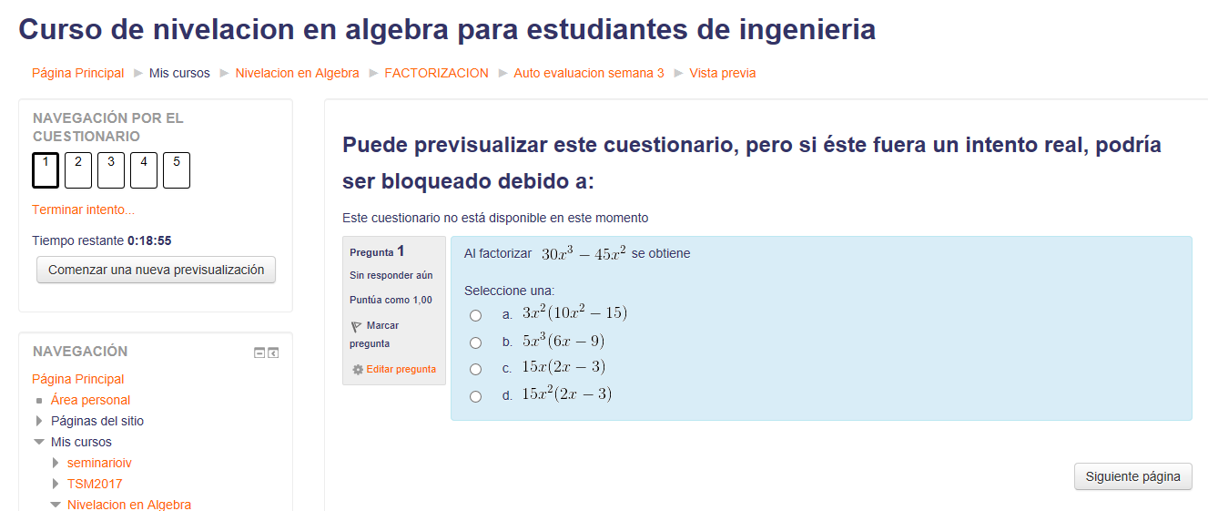
Fuente: Elaboración propia a partir de un cuestionario de álgebra en el aula virtual

Resultados
Los resultados obtenidos del estudio se determinaron en dos tiempos: el primero fueron las acciones relacionadas con el pretest, la aplicación del entorno virtual de aprendizaje con contenidos básicos de álgebra y la aplicación del postest y la retroalimentación por parte de los participantes del experimento; el segundo momento fue el relacionado con el impacto del entorno virtual de aprendizaje en la materia de Matemáticas II en el tema de diferenciación.
Antes de iniciar el experimento fue necesario establecer la homogeneidad en ambos grupos. Para ello se hizo uso del pretest y se analizaron los resultados de este con el software especializado SPSS Statistics 20 (ver tabla 3).

Tabla 3. Estadísticos pretest
Estadísticas de grupo
 | Grupo | N | Media | Desviación estándar | Media de error estándar
Pretest | Experimental | 19 | 42.0000 | 15.58846 | 3.57624
Pretest | Control | 30 | 42.4000 | 15.95597 | 2.91315
Fuente: Elaboración propia obtenido del análisis descriptivo del pretest
En la tabla 3 se presentan las medias y las desviaciones estándar tanto del grupo experimental como del grupo control. Ambas mediciones son muy similares tanto en los promedios de los grupos como en sus desviaciones estándar. Comparando de forma gráfica los comportamientos de ambos grupos, en la figura 5 se dividieron las calificaciones en intervalos de 25 puntos cada una.

Figura 5. Calificaciones obtenidas por el grupo experimental y de control en el pretest
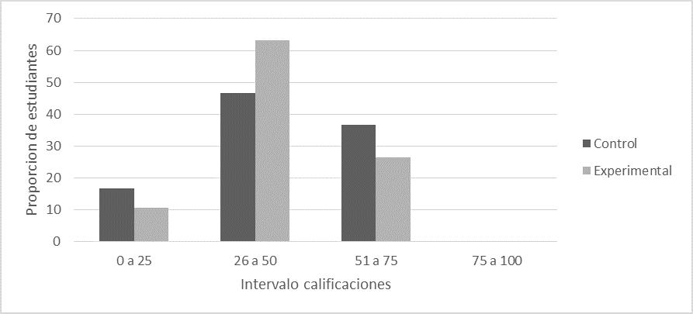
Fuente: Elaboración propia a partir del análisis descriptivo del pretest

Tras el análisis de los estadísticos descriptivos y la visualización gráfica del comportamiento de ambos grupos, se realizó la prueba de homogeneidad de grupos por medio de un test de diferencia de medias independientes en el software SPSS 20. Este software arrojó una hipótesis nula, lo que indica que ambos grupos son iguales con un nivel de significancia de 0.05. Los resultados se presentan en la tabla 4: se mantiene la hipótesis nula, los grupos son homogéneos.

Tabla 4. Prueba de medias independientes con SPSS
 |  | Prueba de Levene de calidad de varianzas |  | Prueba t para la igualdad de medias
 |  | F | Sig. | t | gl | Sig. (bilateral) | Diferencia de medias | Diferencia de error estándar | 95 % de intervalo de confianza de la diferencia
 |  |  |  |  |  |  |  |  | Inferior | Superior
Pretest | Se asumen varianzas iguales. | .396 | .532 | -.086 | 47 | .932 | -.40000 | 4.63728 | -9.72901 | 8.92901
Pretest | No se asumen varianzas iguales. |  |  | -.087 | 39.122 | .931 | -.40000 | 4.61258 | -9.72890 | 8.92890
Fuente: Elaboración propia a partir de la prueba t del pretest

Al finalizar el curso de nivelación, se aplicó a ambos grupos un postest con reactivos similares a los resueltos en la primera evaluación, utilizando los mismos indicadores y con niveles de dificultad equivalente. En la tabla 5 se presenta la información usando el mismo formato que en el pretest.

Tabla 5. Estadísticos postest
Estadísticas de grupo
 | Grupos | N | Media | Desviación estándar | Media de error estándar
Postest | Experimental | 19 | 61.2105 | 15.31005 | 3.51237
Postest | Control | 30 | 45.4667 | 15.56241 | 2.84129
Fuente: Elaboración propia a partir del análisis estadístico del postest

La tabla 5 muestra una marcada diferencia en los promedios grupales de ambos grupos: los resultados favorecen al grupo experimental. Sin embargo, las desviaciones estándar en ambos grupos son similares, aunque es evidente un mejor desempeño en conjunto en el grupo de estudio.

Figura 6. Representación gráfica de la comparación de los resultados del postest
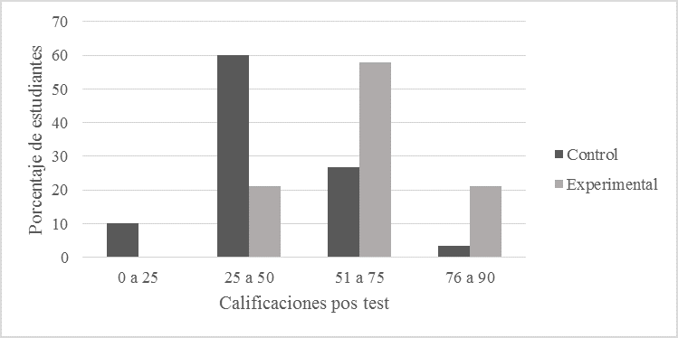
Fuente: Elaboración propia a partir del análisis descriptivo del postest

En la figura 6 los resultados obtenidos en el postest fueron divididos en intervalos de 25 puntos cada uno. El punto más alto de notas obtenidas por el grupo control fue identificado en el intervalo de 25 a 50 puntos con 60 % de los estudiantes, mientras que en el grupo experimental este punto se encuentra en el intervalo de 51 a 57 con 57.9 % de los integrantes del grupo.

Tabla 6. Prueba t para diferencia de medias independientes del postest
Prueba de muestras independientes
 |  | Prueba de Levene de calidad de varianzas |  | Prueba t para la igualdad de medias
 |  | F | Sig. | t | gl | Sig. (bilateral) | Diferencia de medias | Diferencia de error estándar | 95% de intervalo de confianza de la diferencia
 |  |  |  |  |  |  |  |  | Inferior | Superior
Postest | Se asumen varianzas iguales. | .004 | .947 | 3.472 | 47 | .001 | 15.74386 | 4.53467 | 6.62128 | 24.86644
Postest | No se asumen varianzas iguales. |  |  | 3.485 | 38.921 | .001 | 15.74386 | 4.51771 | 6.60534 | 24.88238
Fuente: Elaboración propia a partir de la prueba t del postest

Se elaboró una prueba t de diferencia de medias independientes, fundamentada en la hipótesis nula, la cual plantea que las medias de ambos grupos son iguales. Para ello una vez más se utilizó el software SPSS 20, y se obtuvo un nivel de confianza del 0.05. Los resultados presentados en la tabla 6 indican claramente que los grupos dejaron de ser homogéneos y que el grupo experimental tuvo mejor desempeño en la prueba presentada que el grupo control.
Dentro de los análisis realizados en la primera parte del experimento se encuentra el análisis de la apreciación del entorno de aprendizaje por parte de los estudiantes. Para cumplir con este punto se realizó una encuesta que permitiera conocer las impresiones que los estudiantes tuvieron ante la utilización del entorno virtual de aprendizaje. La mencionada prueba fue calificada de acuerdo a cinco secciones de información: 1) interactividad de los estudiantes con la plataforma, 2) apreciación de los estudiantes a la planeación y presentación de la información, 3) apreciación propia de los estudiantes acerca del uso y de la plataforma, 4) autovaloración de los estudiantes acerca del uso que hicieron de la plataforma y 5) apreciación por parte de los estudiantes hacia el tutor.
Y siguiendo el orden y los resultados obtenidos en cada sección en la encuesta, se obtuvo la siguiente información: 1) los estudiantes indicaron no haber tenido problemas al utilizar la plataforma y que el uso de esta les pareció accesible y fácil de utilizar; 2) los estudiantes indicaron que los tiempos y actividades destinados para el cumplimento de las actividades dentro de la plataforma fueron los adecuados; 3) los estudiantes indicaron que los materiales y actividades desarrolladas en el entorno apoyaron su aprendizaje; 4) en este punto fue en donde se presentó mayor variabilidad en los resultados de la encuesta: si bien los resultados en esta sección fueron positivos, existieron casos en donde los estudiantes reconocieron no haber puesto el esfuerzo suficiente en la realización de las actividades, 5) los estudiantes indicaron que la labor del tutor fue la adecuada y se mostraron conformes con la labor desarrollada por el docente.
Al iniciar el análisis de la segunda parte del experimento, en la cual se valora el impacto que tuvo el entorno virtual de aprendizaje directamente en la materia de Matemáticas II en el tema de diferenciación, se realizó una prueba de correlación de Pearson respecto resultados obtenidos en el curso de nivelación y los obtenidos en la evaluación departamental de la secuencia establecida. En la figura 7 se muestra el diagrama de dispersión de los resultados obtenidos del curso de nivelación.

Figura 7. Diagrama de dispersión de los resultados obtenidos el curso de nivelación y los de la evaluación de la secuencia de diferenciación.
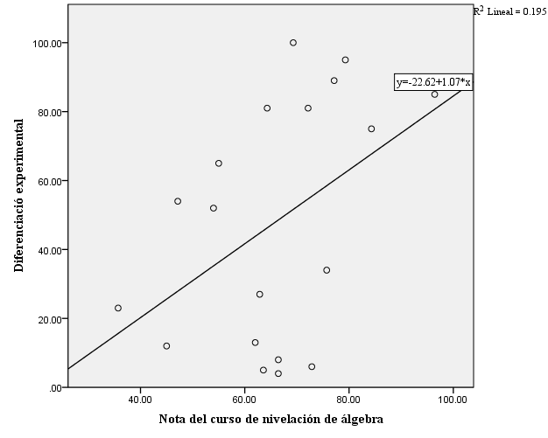
Fuente: Elaboración propia a partir de los datos del curso de nivelación

La correlación de Pearson obtenida a través del software SPSS 20 fue de 0.442, la cual, según Mcmillan y Schumacher (2005), se trata de una relación positiva moderada entre ambas variables.
Tras haber establecido que sí existe relación entre ambas variables y que el entorno virtual influyó de manera positiva en los resultados de la evaluación de diferenciación, se realizó una prueba de diferencia de medias entre ambos grupos usando los resultados obtenidos en la evaluación de la secuencia.

Tabla 7. Estadísticos de ambos grupos en relación con los resultados obtenidos en la evaluación del tema de diferenciación.
 | Grupos | N | Media | Desviación estándar | Media de error estándar
Comparación diferenciación | Experimental | 19 | 47.8421 | 35.07336 | 8.04638
Comparación diferenciación | Control | 30 | 31.4000 | 17.32369 | 3.16286
Fuente: Elaboración propia a partir de la estadística descriptiva de la evaluación de diferenciación

Los promedios grupales obtenidos por los estudiantes son presentados en la tabla 7 en la que se observa una diferencia que favorece nuevamente al grupo experimental; solo que en este caso a diferencia de los resultados anteriores, existe una variabilidad mayor en los resultados del grupo experimental, mientras que la variación en las notas del grupo control son menores.

Tabla 8. Prueba t de diferencia de medias independientes
 |  | Prueba de Levene de calidad de varianzas |  | Prueba t para la igualdad de medias
 |  | F | Sig. | t | Gl | Sig. bilateral | Diferencia de medias | Diferencia de error estándar | 95% de intervalo de confianza de la diferencia
 |  |  |  |  |  |  |  |  | Inferior | Superior
Comparación  Examen  Diferenciación | Se asumen varianzas iguales. | 26.563 | .000 | 2.189 | 47 | .034 | 16.44211 | 7.51120 | 1.33152 | 31.55269
Comparación  Examen  Diferenciación | No se asumen varianzas iguales. |  |  | 1.902 | 23.642 | .069 | 16.44211 | 8.64569 | -1.41603 | 34.30024
Fuente: Elaboración propia a partir de la prueba t de la evaluación de diferenciación

Por otra parte, la prueba t de comparación de medias independientes en SPSS 20 estableció una hipótesis nula: ambas medias son iguales con un $α=0.05$. Mientras que en un estudio a dos colas se obtuvo en la prueba el rechazo de esta hipótesis, lo que indica que los grupos no son homogéneos (ver tabla 8). También indica que el desempeño del grupo experimental fue mejor que el del grupo de control.

Discusión
El objetivo de este estudio fue determinar la influencia de un entorno virtual de aprendizaje con contenidos básicos de álgebra en el rendimiento académico de los estudiantes que cursan la materia de Matemáticas II en la Unacar en la carrera de Ingeniería Petrolera en el periodo de agosto-diciembre de 2017. Basados en los resultados obtenidos, se establece que el entorno virtual de aprendizaje con contenidos básicos de álgebra tuvo una influencia significativa en el rendimiento académico de los estudiantes de primer semestre de la carrera ya especificada.
Los resultados obtenidos en el rendimiento académico de los estudiantes que participaron en este estudio coinciden con los obtenidos por Rubiano y Torrijos (2013), Mena et al. (2014) y Cadavid y Gómez (2015), quienes expresaron que la utilización de los entornos virtuales de aprendizaje en modalidad semipresencial mejora el rendimiento académico de los estudiantes que lo usaron con respecto a los que no. Mientras que en la investigación realizada por Torres (2008) no se encontró diferencia significativa en el rendimiento académico entre los grupos de estudiantes que utilizaron o no el entorno virtual de aprendizaje.
En cuanto al desarrollo y estructura del entorno virtual de aprendizaje y la creación de cursos en modalidad b-learning, los resultados coinciden en los puntos principales con los desarrollados por Almirón et al. (2014), Rubiano y Torrijos (2013) y Cadavid y Gómez (2015), quienes en sus diferentes estructuras incluyeron el uso de materiales con contenido teórico, videotutoriales como apoyo a las explicaciones, desarrollaron actividades de refuerzo para los estudiantes y se dio un seguimiento en las clases presenciales, además de motivar la participación de los estudiantes con la asignación de un porcentaje de la calificación por la realización de las actividades de aprendizaje en la plataforma educativa Moodle.
Otros autores más como Mena et al. (2014), Cadavid y Gómez (2015), Blanco y Ginovart (2012) resaltan la autoevaluación como una actividad de suma importancia en la utilización de los entornos virtuales, ya que permite que los estudiantes conozcan su grado de avance y puedan actuar en consecuencia —también asignaron un porcentaje de calificación a la realización de la actividad. Lo anterior coincide con la investigación realizada aquí, dado que la actividad de autoevaluación en el estudio fue una estrategia para autogestión del conocimiento para el fomento del aprendizaje autónomo de los estudiantes; a excepción de lo hecho por Mena et al. (2014) y Torres (2008), quienes señalaron que sus resultados no fueron alentadores, dado que al no considerar la asignación de un porcentaje de la calificación a la realización de las actividades dentro de la plataforma no garantizaba la participación de los estudiantes en la misma.
En cuanto a la apreciación del uso de los entornos virtuales de aprendizaje, en este estudio la evaluación dada por los estudiantes fue positiva, lo que coincide con los relatos obtenidos por Almirón et al. (2014), Cadavid y Gómez (2015) y Blanco y Ginovart (2012). Esto pone en evidencia que el uso de los entornos virtuales de aprendizaje como apoyo al aprendizaje de las matemáticas representa un medio idóneo, ya que, por un lado, fomenta la autonomía de estudiante y, por el otro, potencia su desarrollo cognitivo y su capacidad en la resolución de problemas matemáticos.

Conclusiones
A lo largo de la investigación se pudo constatar que el uso del entorno virtual de aprendizaje con contenidos básicos de álgebra influyó de forma positiva en el rendimiento académico de los estudiantes participante. Tomando como base los resultados del postest, es posible afirmar que los conocimientos y habilidades en álgebra de los estudiantes que tuvieron acceso al entorno virtual de aprendizaje fueron superiores a los que no tuvieron. También es posible afirmar que la apreciación acerca del uso de la plataforma por parte de los estudiantes fue positiva y que la interacción con la plataforma no representó dificultad alguna. Se concluye sobre este apartado que es posible lograr una nivelación en álgebra haciendo uso de entornos virtuales de aprendizaje.
De acuerdo al análisis de los datos, se concluye también que el grupo experimental obtuvo un mejor rendimiento académico en la materia de Matemáticas II, específicamente en el tema de diferenciación, pero con una desviación estándar, lo que indica una mayor dispersión en los datos de la prueba. Esto pudo deberse a que, si bien la mayoría de los estudiantes manifestó una mejora en su aprendizaje, existieron elementos que no lograron adquirir de la competencia deseada. Por otra parte, en la encuesta de apreciación del aula virtual, los estudiantes manifestaron una valoración positiva ante el uso del entorno virtual de aprendizaje: indicador de que la plataforma virtual no representó dificultad alguna en su uso. Lo que los motivó y apoyó en el desarrollo de sus habilidades algebraicas, y de esta forma se determina que es factible lograr una nivelación en los conocimientos de álgebra haciendo uso de entornos virtuales.
En cuanto a los recursos utilizados para el aprendizaje en la plataforma educativa, los resultados de la encuesta aplicada para este fin manifestó que los materiales utilizados dentro del entorno fueron de gran ayuda para potenciar el aprendizaje de la matemática y que permitieron la regularización de los alumnos que conformaron el grupo de estudio. Asimismo, se pudo observar que la didáctica con el uso de autoevaluaciones en la plataforma educativa Moodle cumplió con los objetivos trazados en la planeación del curso de regularización del álgebra, dado que sirvió como herramienta de autorregulación durante del proceso de aprendizaje y que, al ser una herramienta de evaluación, permitió la autovaloración de los estudiante durante la acción formativa.
El uso de la modalidad b-learning resultó beneficiosa para el estudio, ya que permitió que los estudiantes tuvieran una comunicación más directa con el tutor, y manifestaran de esta forma sus dudas acerca del desarrollo de procedimientos. Así, se mantuvo una motivación continua hacia el uso del entorno. Y por último, otra de las ventajas que representó el uso de esta modalidad fue que los estudiantes manifestaron sentirse mejor preparados para enfrentar la evaluación ya que sus dudas fueron resueltas.

Recomendaciones
En relación con el curso, se recomienda que el curso de nivelación inicie desde el periodo propedéutico y continuarlo durante el semestre. De este modo los beneficios de la nivelación se podrían medir a lo largo de las cuatro secuencias de aprendizaje del curso de Matemáticas II. Asimismo, una de las variantes externas que pudieron afectar los resultados del estudio es que tanto el grupo experimental como el de control fueran atendidos por profesores diferentes: los estilos de enseñanza aprendizaje pudieron afectar los resultados del estudio.
La valoración de los conocimientos de los estudiantes fue clasificada de acuerdo con los indicadores de la taxonomía de Bloom, incluyendo únicamente el conocimiento, la comprensión, la aplicación y el análisis, de los cuales el crecimiento más significativo se obtuvo en los indicadores de conocimiento y aplicación, mientras que los indicadores de comprensión y análisis presentaron un crecimiento moderado. Se recomienda para futuros estudios reforzar las actividades de aprendizaje para este par de indicadores en la plataforma virtual.
Para futuras réplicas del estudio se recomienda realizarla con una muestra más representativa. De igual forma, para que el curso sea impartido en la misma modalidad será necesario la capacitación docente en el uso de la plataforma y asignar un porcentaje de la calificación al curso de nivelación para garantizar el éxito del estudio.

Referencias
Adell, J., Castellet, J. y Pascual, J. (2004). Selección de un entorno virtual de enseñanza/aprendizaje de código fuente abierto para la Universitat Jaume. Castellón de la Plana, España: Centre d'Educació i Noves Tecnologies (CENT) de la Universitat Jaume I. Recuperado de http://cent.uji.es/doc/eveauji_es.pdf.
Almiron, A., Cheein, N., Leguiza, P., Zajac, L., Sánchez, M., Zalazar, M. y Bloeck, M. (2014). Aplicaciones multimediales en la articulación. En acta latinoamericana de matemática educativa. 27, 2141-2149. Recuperado de http://www.clame.org.mx/documentos/alme27.pdf.
Area, M. y Adell, J. (2009). eLearning: Enseñar y aprender en espacios virtuales. En De Pablos, J. (coord.), Tecnología Educativa. La formación del profesorado en la era de Internet (pp. 391-424). Málaga, España: Ediciones Aljibe.
Aranda, A. (2010). La autoevaluación: una estrategia docente para el cambio de valores educativos en el aula. Ser corporal, (3), 6-18.
Blanco, M., y Ginovart, M. (2012). Los cuestionarios del entorno Moodle: su contribución a la evaluación virtual formativa de los alumnos de matemáticas de primer año de las titulaciones de Ingeniería. RUSC. Universities and Knowledge Society Journal, 9(1), 166-183.
Blumschein, P. y Fischer, M. (2007). E-learning en la formación profesional: diseño didáctico de acciones de e-learning. Montevideo, Uruguay: Cinterfor/OIT.
Cabero, J. (coord.) (2007). Nuevas tecnologías aplicadas a la educación. Madrid, España: McGraw-Hill.
Cadavid, J. y Gómez, L. (2015). Uso de un entorno virtual de aprendizaje ludificado como estrategia didáctica en un curso de pre-cálculo: Estudio de caso en la Universidad Nacional de Colombia. RISTI-Revista Ibérica de Sistemas y Tecnologías de Información, (16), 1-16.
Clarenc, C., Castro, S., de Lenz, C., Moreno, M. y Tosco, N. (2013). Analizamos 19 plataformas de e-Learning: Investigación colaborativa sobre LMS. Recuperado de http://www.congresoelearning.org.
Díaz, J., Lagunes, C., López, M. y Recio, C. (2012). El video como auxiliar didáctico en el rendimiento académico de matemáticas a nivel superior. En Flores, R. (ed.), Acta Latinoamericana de Matemática Educativa (pp. 265-274). Ciudad de México, México: Comité Latinoamericano de Matemática Educativa. Recuperado dehttp://funes.uniandes.edu.co/4158/1/DiazElvideoALME2012.pdf.
Dougiamas, M. (2007). Moodle 1.8 released! Recuperado de http://moodle.org/mod/forum/discuss.php?d=681488.
Gómez, O. A. (2011). Ruta de apoyo pedagógico para la enseñanza de geometría y trigonometría, en el curso 'matemáticas básicas' de la Universidad Nacional de Colombia Sede Medellín. (tesis doctoral). Universidad Nacional de Colombia, Medellín.
González, N. E. (2013). Factores asociados a una evaluación académica en la enseñanza de matemática: herramienta estratégica para incrementar la calidad de la enseñanza y el aprendizaje. (2013): 899-906.
González, I. y Chaires, C. (2011). El constructivismo: Teoría pedagógica para una propuesta didáctica sustentada en las Nuevas Tecnologías de la Información y la Comunicación (NTIC). Revista Aapaunam. Academia, Ciencia y Cultura, 2, 83-87.
Hernández, S. (2008). El modelo constructivista con las nuevas tecnologías: aplicado en el proceso de aprendizaje. Revista de Universidad y Sociedad del Conocimiento. (RUSC) 5(2), 26-35. Recuperado de http://rusc.uoc.edu/rusc/es/index.php/rusc/article/download/v5n2-hernandez/335-1252-2-PB.pdf.
Hernández, R., Fernández, C., y Baptista, M. P. (2010). Metodología de la investigación (5.ª ed.). México: McGraw Hill
Manjarrés, G. A. (2010). Incidencia de una ambiente virtual de aprendizaje, como apoyo a la presencialidad, en las transformaciones de las competencias matemáticas en estudiantes universitarios. (tesis no publicada). Universidad de La Sabana, Bogotá.
March, T. A. y Martínez, M. (2015). Caracterización de la validez y confiabilidad en el constructo metodológico de la investigación social. REDHECS, 20(2), 107-127.
Marín, V., Sampedro, B. E., y Vega, E. (2017). Percepciones de los estudiantes universitarios sobre las plataformas de formación. Estudio de caso. RIED: Revista Iberoamericana de Educación a Distancia, 20(1), 282-303.
Mena, A., Abraham, G., Juárez, M., Jacobo, M., Fernández, D. M. y Golbach, M. (2014). Resultados de la implementación de autoevaluaciones virtuales en matemática. Acta Latinoamericana de Matemática Educativa, 27, 2208-2215. Recuperado de http://www.clame.org.mx/documentos/alme27.pdf.
McMillan, J., y Schumacher, S. (2005). Investigación educativa una introducción conceptual. Madrid, España: Pearson Educación.
Ogalde, I. y González, M. (2008). Nuevas Tecnologías y Educación. Diseño, desarrollo, uso y evaluación de materiales didácticos. México: Trillas.
Petriz, M., Barona, C., López R. y Quiroz J. (2010). Niveles de desempeño y actitudes hacia las matemáticas en estudiantes de la licenciatura en administración en una universidad estatal mexicana. Revista mexicana de investigación educativa, 15(47), 1223-1249.
Torres, K. (2008). Efecto de un módulo instruccional interactivo en el desarrollo de destrezas algebraicas y geométricas de estudiantes de ciencias físicas en la Universidad de Puerto Rico. (tesis de maestría). Universidad de Puerto Rico.
Rubiano, J. y Torrijos, M. (2013). Análisis del rendimiento académico en un curso de cálculo diferencial usando como herramienta el aula virtual. Studiositas, 6(1), 35-52.
Salinas, J., y Marín, J. (2017). La universidad entre lo real y lo virtual: una trayectoria no lineal para la didáctica universitaria. Notandum, 44-45. Recuperado de http://www.hottopos. com/notand44/1SalinasMarin.pdf.
Yukavetsky, G. (2003). La elaboración de un módulo instruccional. Puerto Rico: Universidad de Puerto Rico en Humacao. Recuperado de http://www.educacionpersonal.com/edupersonal/pluginfile.php/6335/mod_resource/content/2/diseno_instruccional.pdf.

Rol de Contribución | Autor (es)
Conceptualización | Juan José Díaz Perera, María del Carmen de Luna Flores, Heidi Angélica Salinas-Padilla
Metodología | María del Carmen de Luna Flores, Juan José Díaz Perera
Software | Juan José Díaz Perera
Validación | María del Carmen de Luna Flores
Análisis Formal | Juan José Díaz Perera
Investigación | María del Carmen de Luna Flores
Recursos | María del Carmen de Luna Flores
Curación de datos | María del Carmen de Luna Flores, Juan José Díaz Perera, Heidi Angélica Salinas-Padilla
Escritura - Preparación del borrador original | María del Carmen de Luna Flores, Juan José Díaz Perera
Escritura - Revisión y edición | Heidi Angélica Salinas-Padilla
Visualización | María del Carmen de Luna Flores
Supervisión | Heidi Angélica Salinas-Padilla
Administración de Proyectos | María del Carmen de Luna Flores
Adquisición de fondos | Juan José Díaz Perera

